1. Kompozicija, tinkama fitopatogenų sukeltų ligų kontrolei, apimanti:
(A) junginį, kurio formulė I:
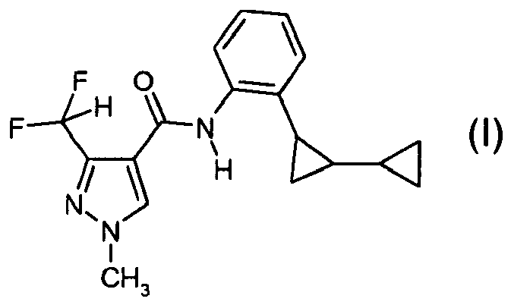
arba tokio junginio tautomerą;

(B) fludioksonilą; ir
(C) difenokonazolą.

2. Kompozicija, tinkama fitopatogenų sukeltų ligų kontrolei, apimanti:
(A) junginį, kurio formulė I:
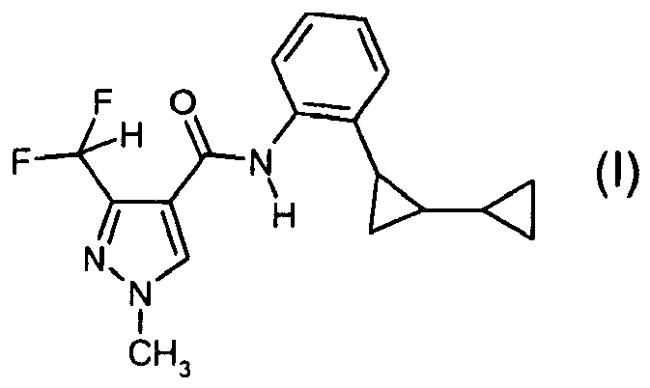
arba tokio junginio tautomerą;
(B) mefenoksamą; ir
(C) ir junginį, pasirinktą iš grupės, susidedančios iš fludioksonilo,difenokonazolo, azoksistrobino ir tiabendazolo.

3. Kompozicija pagal 2 punktą, kur (C) yra fludioksonilas.

4. Kompozicija pagal 2 punktą, kur (C) yra difenokonazolas.

5. Kompozicija pagal 2 punktą, kur (C) yra azoksistrobinas.

6. Kompozicija pagal 2 punktą, kur (C) yra tiabendazolas.

7. Kompozicija pagal bet kurį vieną iš 1-6 punktų, kur (A) ir (B) masių santykis, (A) ir (C) masių santykis ir (B) ir (C) masių santykis yra nuo 1000 : 1 iki 1 : 1000.

8. Naudingųjų augalų arba jų dauginimo medžiagos fitopatogeninių ligų kontrolės būdas, kuriame naudingiems augalams, jų židiniui arba jų dauginimo medžiagai taiko kompoziciją pagal bet kurį vieną iš 1-7 punktų.

9. Būdas pagal 8 punktą, kuriame naudingųjų augalų dauginimo medžiagai taiko kompoziciją pagal bet kurį vieną iš 1-7 punktų.

10. Saugomų daiktų apsaugos nuo grybelių būdas, kuriame saugomiems daiktams taiko kompoziciją pagal bet kurį vieną iš 1-7 punktų.

